

北航快递自动取件辅助系统
评审报告


北京航空航天大学
2016-01
版本变更历史
版本 | 提交日期 | 主要编制人 | 审核人 | 版本说明
1.0 | 2016.1.20 | 张天宇 |  | 初始版本撰写

目 录
1. 引言 1
1.1 文档概述 1
2. 软件开发计划书评审 1
2.1 不规范及不合理之处 1
2.2 缺少的部分 3
2.3 总体评价和评分 3
3. 系统需求规格说明书评审 4
3.1 不规范及不合理之处 4
3.2 缺少的部分 6
3.3 总体评价和评分 6
4. 系统设计说明评审 6
4.1 不合理及不规范之处 6
4.2 缺少的部分 8
4.3 总体评价和评分 8
5. 测试计划书评审 8
5.1 不合理及不规范之处 8
5.2 缺少的部分 10
5.3 总体评价和评分 10

引言

文档概述
本文档对Team1的软件开发计划书、系统需求规格说明书、系统设计吗和软件测试计划书进行评审，指出不规范、不合理之处，以及文档缺失的部分，提出修改意见并进行总体评价。

软件开发计划书评审

不规范及不合理之处
- 部分语句口语化，未能准确表达观点。
如项目建设背景部分，“目前可能的解决方案是限制几天不取件后就自动退件，感觉缺少对取件者人性化的提醒服务”，以及“另外在物流系统中默认确认收件可能对退件造成一定的麻烦（有的卖家可能会利用这一点钻空子）”。这样的语气充满了不确定的意味，显得作者并未对实际情况有充分的调查和了解。
- “待开发系统基本信息”部分，标号错误。
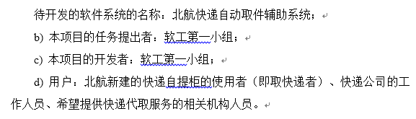
图 1 标号错误
- 与其他系统的关系不全面。
文档中只说和永嘉易站、快递公司有关系，但从其解决的三个问题来看，第三个问题需要代取机构参与，应当添加这一关系。同时，这部分过于简化，没有对这些联系具体分析。
- 工作内容部分，签收与拒签功能描述有不准确的地方。
文档中“拒签请求会上传给工作人员”这一说法不准确，应该是上传到服务器再推送给工作人员。
- 功能描述角度单一。
可以看出，签收与拒签功能、查询和提醒功能、代取服务申请功能都是从快递接收者的角度来描述的。但从其他地方看出，其系统是同时被永嘉易站工作人员、取快递者和代取机构使用的，应当从工作人员、代取机构的角度补充描述系统功能。
- 项目参加人员过于简单，只有姓名信息，至少还应当包括他们的技术水平。
- 验收标准不全面。
文档中验收标准叙述笼统，没有说明功能覆盖率、一次通过率具体内容，也没有叙述相关文档应该如何检查。验收标准应说明验收方式和验收依据。
- 经费预算表格中，使用字母“W”代替“万”。这不是通行的表达方法，应予以补充说明。
- 软件支持部分中，“Github开发管理工具”建议改为“Git”。Github是网站，Git才是分布式的版本控制软件系统。“SQL Server2005数据库”建议改为“SQL Server 2005 数据库管理系统”。DBMS才是使用的软件，而不是被管理的数据库。
10、运行时所需系统支持没有提到网络。
11、标点符号和错别字。
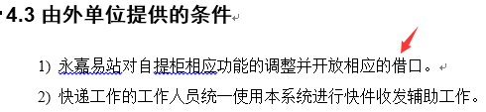
图 2错别字

图 3缺失标点符号
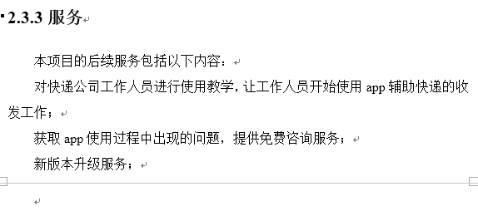
图 4标点符号错误
12、目录页码错误。
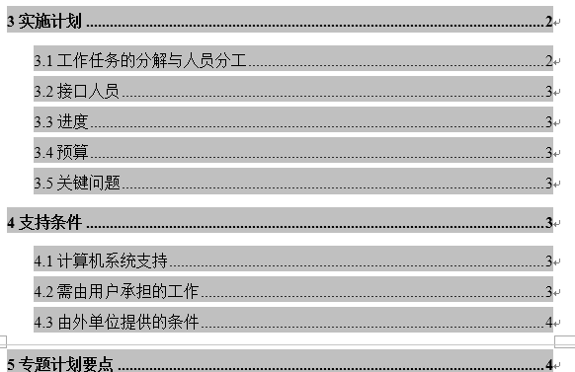
图 5目录页码错误

缺少的部分
专题计划要点部分缺失。专题计划要点是针对要进行专门计划的问题提出解决步骤和办法。例如人员培训计划、合同计划、安全保密计划、用户培训计划等。在这篇软件开发计划书中，提到了几个关键问题，其中就包括用户培训和与外单位的合同制定。建议在专题计划要点中对这两个关键问题的解决步骤进行详细描述。

总体评价和评分
该软件开发计划书目标明确，总体上较为全面，除专题计划要点缺失，其他应有的部分都有，并且其中的背景分析、工作内容等叙述较详细，文档核心的部分做的不错，能够达到指导后续工作的目的。但很多细节部分写的过于简单，不少标题下都是一句话。
评分：8.5分。

系统需求规格说明书评审

不规范及不合理之处
- 目录页码未更新。
- 系统用例模型只给出了用例图，没有进行简单的说明。
- 标点符号错误。应使用句号。

图 6标点符号错误
- 格式方面， 表格题注一般显示在表格上方。
- 取件用例部分，虽然已经比较详细了，但我认为还拒签后还应将这一信息加入拒签快件列表供快递工作人员处理。因为退订用例中使用了这一列表而没有说明这个列表何时构造的。
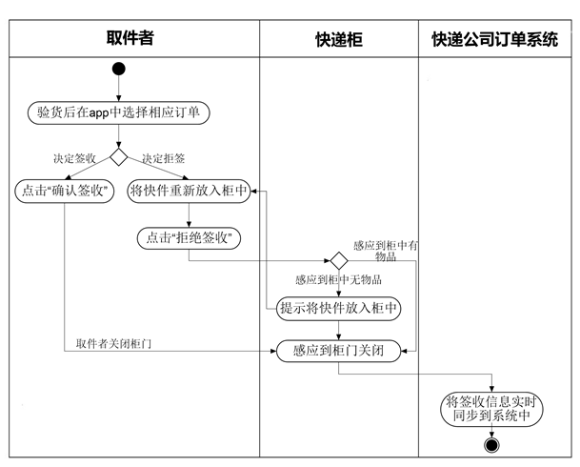
图 7用例图不完善
- ER图有错误。订单号应该作为订单实体的一个属性。柜号应该货柜的属性，而不是管理联系的属性。并且对实体的描述和ER图不符，很多属性没有出现在ER图中，且有上述所说的属性位置标错。
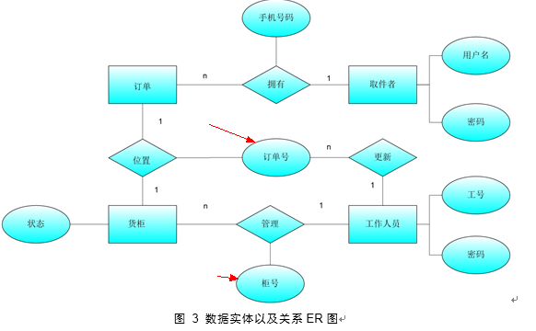
图 8 ER图有错误
- 性能需求的描述中，有些逻辑不通，不能由系统软件是小型的软件系统就得出需要响应时间短的结论。建议改为：“本系统是一个移动端上的小型的软件系统，需要和用户及时交互，因此响应时间要短，这就要求更新处理时间和数据转换时间都要短。”
- 易用性需求语句不通顺。建议改为：“尽量从用户角度出发进行系统设计，以方便用户使用本产品。”
- 在可靠性需求中，提出了“基于日志进行修复”，而在安全性需求的描述中，记录日志仅记录系统运行时发生的所有错误和关键性操作信息，没有体现出能够使用此记录日志进行修复。在数据库恢复技术中，利用日志进行修复，则日志应当被动态维护，记录各种事务。
- 在安全性需求的数据备份部分，没有说明用户是什么用户，应该对此处的用户进行说明，不是所有用户都有权限进行备份和恢复。
- 硬件接口为无。作为移动端应用程序，一定会用到移动设备的硬件接口，此处应添加。

缺少的部分
系统需求规格说明书中，没有提到代取机构相关的需求。包括用例、用户界面设计等，都忽略了代取机构这一用户群体。因为在软件开发计划书中，提到了要有代取机构参与，并初步规划了供代取机构使用的功能，而在需求规格说明书中却舍去了所有关于代取机构的内容。我觉得应该或者修改软件开发计划书，或者在需求规格说明书中进行说明，避免文档之间互相矛盾，使得这些文档在后续阶段的指导作用削弱。

总体评价和评分
总体上，这份文档内容全面，叙述较清晰，尤其是用例设计部分，非常详细，写的很认真。但是仍有一些部分过于简化，不够详细，如非功能性需求部分。文档中图表丰富，但同时在部分图表下缺乏必要的说明。另外，文档存在一个比较大的问题，忽略了关于代取机构的需求设计。从后面的文档来看，从需求文档开始，Team 1就不再考虑快件代取机构了，因此这篇文档我评分较低。后面的文档不会因为不考虑代取机构而扣分了。
评分：8.0分。

系统设计说明评审

不合理及不规范之处
- 版本变更历史中，提交日期写错。
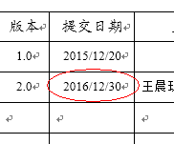
图 9 日期错误
- 目录页码未更新。
- 体系结构部分，只给出了三个模块的三张时序图，且缺乏对时序图的说明，对于个人信息管理模块和订单同步模块，则没有任何说明介绍。
- 尽管在术语、缩略语定义部分定义了“外部数据库”，但文档中每一处集中使用这个名词的时候都没有直接使用的，而是附在括号中，比如“快递公司的数据库（简称外部数据库）”。这样没有体现出前面定义的作用，比较冗余。
- 关于请求的优先级问题。在3.3查看待处理请求列表用例说明中首次提到，并只说了可按请求发出先后排列优先级。我觉得请求优先级是一个比较重要的问题，既然单独提到应该单独具体说明。后文功能模块中提及优先级时，也只说“按优先级排序”，没有具体说明优先级如何定义的。
- 在4.3关键问题及解决方案部分，拒签流程的设计我觉得不算是一个关键问题了，因为这部分的文字描述和需求规格说明书中的取件用例的流图是完全一致的，可以将这部分文字添加在取件用例的流图下方作为解释。这个问题在需求分析阶段就解决了。
- 接口设计部分，外部接口设计中应当说明从快递公司的数据库导入数据这一接口。硬件外部接口至少应包括自提柜传感器相关接口。
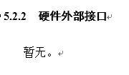
图 10 硬件接口不应为无
- 内部接口设计都是用文字描述，不完整。建议采用表格形式。
- 公共数据结构设计没有写，保留了模版里面的文字。
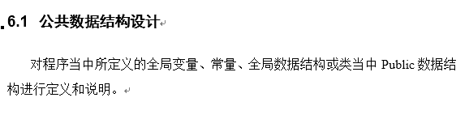
图 11 公共数据结构部分未写
- ER图仍然存在问题，和需求规格说明中相同。
- 标点符号错误。订单号的数据项名也不应该是“货架ID”。
图 12 标点符号和错误的文字

缺少的部分
第七部分详细设计，缺少了对个人信息管理模块和订单同步模块的设计。它们也是软件体系结构的一部分，但详细设计部分未加说明把它们忽略了。

总体评价和评分
系统设计说明书在需求补充、体系结构设计部分做的比较好，能够让阅读文档的人清晰地掌握整个软件的结构，重要的细节部分基本都有图表，但是还是比较缺乏对图表的说明。可能是由于设计文档需要写的东西比较多，这篇文档对个人信息管理模块和订单同步模块的描述很少，不单详细设计部分没有涉及这两个模块，在体系结构部分也忽略了这两个模块的一些细节描述。
评分：8.5分。

测试计划书评审

不合理及不规范之处
- 编写目的比较笼统，可以更具体一些，针对系统来说。
- 背景中，用户应该是“用户是北航新建的快递自提柜的使用者（即取快递者）和快递公司的工作人员”，这是之前的文档一直表述的方式。虽然之前的文档在只有快递员参与的用例中也用快递员作为快递公司工作人员的简称，但显然对整个系统来说用户不只是传统意义上的快递员。
- 1.2背景部分，“在进行本测试计划之前必须完成快递公司数据库的建立”这一句话表述错误。快递公司数据库由快递公司负责，不是由开发团队建立的。
- 软件说明部分，缺失了“确认入柜”这一功能。这是在设计说明书中新添加的一个功能，由快递工作人员完成。事实上，测试计划完全忽视了对这个功能的测试，那么推送功能也就没有测试到。
- 测试条件中的设备表是非常混乱的，既有设备信息，又有配置信息，建议划分层次。
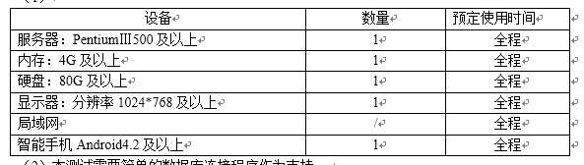
图 13 设备表信息混乱
- 数据库连接程序肯定是作为系统的一部分了，不需要写在条件中。志愿者应该了解软件的使用方法，而不是“使用情况”。
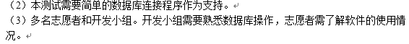
图 14 表述不清
- 测试条件条目逻辑比较乱，有的条目是一句话陈述，有的是名词。
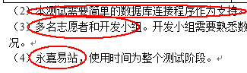
图 15 并列的条目逻辑混乱
- 输入输出举例描述太过简单，只说“反馈结果”，那么是什么结果呢？让人比较疑惑。另外，志愿者第一次下载注册后，要人为添加他们的模拟待取快件信息才能对相关功能进行测试，在测试过程中并没有说明这一点。
- 测试设计说明部分写的过于简单，控制部分没能叙述清楚测试需要的前置条件的构造方式。并且我认为测试设计分为三大块，分别是取件人功能测试、快递员功能测试、压力测试，这样的分法太泛化。取件人功能包含很多功能，将它们一次性全部描述清楚很难，测试计划书中也确实没有描述清楚。我认为应该将这些功能进一步细化，这样每个测试的控制部分才能比较有针对性，输入输出的描述也能更加详细。

缺少的部分
正如之前提到的，缺少了对确认入柜功能的测试，因此评价准则中的范围说可以覆盖所有功能是不准确的。虽然在文档结构上不缺少任何部分，但评价准则部分过于简化。

总体评价和评分
软件测试计划书整体结构完整，但在测试设计上存在缺陷，也没有完全覆盖所有功能。文档排版不够完善，表格缺少表注。我觉得这篇文档和前三篇相比而言较差。
评分：7.0分。

